ວິຊາ ເຄມີສາດ

**ພາກທີ I ເຄມີເດີນເຄື່ອນ**

**ບົດທີ 1**

**ອັດຕາການເກີດປະຕິກິລິຍາເຄມີ**

**I. ຄວາມຫມາຍຂອງອັດຕາການເກີດປະຕິກິລິຍາເຄມີ**

**© ກິດຈະກໍາທີ 1**

1. ຄວາມຫມາຍຂອງອັດຕາການເກີດປະຕິກິລິຍາເຄມີ ມີແນວໃດແດ່ ?

2. ການວັດແທກອັດຕາການເກີດປະຕິກິລິຍາເຄມີແນວໃດແດ່ ?

ອັດຕາການເກີດປະຕິກິລິຍາເຄມີ ຫມາຍເຖີງປະລິມານຂອງທາດຕັ້ງຕົ້ນທີ່ຫຼຸດລົງ ຫຼື ປະລິມານຂອງທາດ ຜະລິດຕະພັນເພີ້ມຂື້ນຈາກປະຕິກິລິຍາຕໍ່ຫົວຫນ່ວຍເວລາ ເຊິ່ງສາມາດຂຽນເປັນສູດການພົວພັນໄດ້ດັ່ງນີ້:່

ປະລິມານຂອງທາດຕັ້ງຕົ້ນທີ່ຫຼຸດລົງ

ອັດຕາການເກີດປະຕິກິລິຍາ (r) =

ເວລາທີ່ໃຊ້ໄປ

ປະລິມານຂອງທາດຕັ້ງຕົ້ນທີ່ເພີ້ມຂື້ນ

ອັດຕາການເກີດປະຕິກິລິຍາ (r) =

ເວລາທີ່ໃຊ້ໄປ

ຫົວຫນ່ວຍວັດແທກອັດຕາການເກີດປະຕິກິລິຍາ

ເຄມີທີ່ໃຊ້ແບບໃດນັ້ນ ຂື້ນຢູ່ກັບລັກສະນະຂອງ

ທາດທີ່ຈະວັດແທກເຊັ່ນ:

ວັດແທກເປັນທາດແຂງ (Ig).

ເປັນກາສ (cm3).

ເປັນທາດລະລາຍ ( mol/T)

**II. ການວັດແທກອັດຕາການເກີດປະຕິກິລິຍາເຄມີ**

ອັດຕາການເກີດປະຕິກິລິຍາເຄມີ ວັດແທກໃນຮູບຮ່າງຂອງການປ່ຽນແປງຄວາມເຂັ້ມຂຸ້ນຂອງທາດຕັ້ງຕົ້ນ ທີ່ຫຼຸດລົງ ຫຼື ການປ່ຽນແປງຄວາມເຂັ້ມຂຸ້ນ ຂອງຜະລິດຕະພັນທີ່ເພີ້ມຂື້ນຕໍ່ກັບຫົວຫນ່ວຍເວລາ ເຊັ່ນ: ປະຕິກິລິຍາລະຫວ່າງທາດ A ກັບທາດ B ແລະ ເກີດເປັນທາດ C ແລະ ທາດ D.

A + B C + D .....(1)

ຖ້າວ່າຄວາມເຂັ້ມຂຸ້ນຂອງທາດ A ທີ່ເວລາ t, ເທົ່າກັບ [A][, ແລະ ເມື່ອເວລາຜ່ານໄປເປັນ t, ຄວາມເຂັ້ມ ຂຸ້ນຂອງທາດ A ທີ່ປ່ຽນແປງໄປແມ່ນ $∆$ [A] ຊອກຫາໄດ້ຈາກ: [A] = [A]t2 - [A]t2

ການປ່ຽນແປງຄວາມເຂັ້ມຂຸ້ນຂອງທາດ A

ອັດຕາການເກີດປະຕິກິລິຍາ (r) =

ໄລຍະເວລາທີ່ໃຊ້ໃນການປ່ຽນແປງຄວາມເຂັ້ມຂຸ້ນຂອງທາດ A

ເນື່ອງຈາກວ່າຄວາມເຂັ້ມຂຸ້ນຂອງທາດຕັ້ງຕົ້ນຫຼຸດລົງດັ່ງນັ້ນ, $\frac{∆[A]}{∆t}$ ຈຶ່ງມີຄ່າເປັນລົບ ຫຼື - $\frac{∆[A]}{∆t}$ ເມື່ອ ພິຈາລະນາຈາກສົມຜົນ (1) ຖືໄດ້ວ່າເປັນອັດຕາການຫຼຸດລົງຂອງທາດຕັ້ງຕົ້ນ (ໃນທາດນີ້ທາດຕັ້ງຕົ້ນຄືທາດ A ແລະ ທາດ B ) ຫຼືເປັນອັດຕາສ່ວນເພີ້ມຂື້ນຂອງຄວາມເຂັ້ມຂຸ້ນ ຂອງທາດຜະລິດຕະພັນ (ໃນທາດນີ້ ຜະລິດຕະພັນຄືທາດ C ແລະ ທາດ D) ຈາກສົມຜົນ (1)

*ອັດຕາການຫຼຸດລົງຂອງທາດ A =* - $\frac{∆[A]}{∆t}$

ອັດຕາການຫຼຸດລົງຂອງທາດ B = - $\frac{∆[B]}{∆t}$

ກໍານົດໃຫ້ອັດຕາການຫຼຸດລົງຂອງມີເຄື່ອງຫມາຍເປັນລົບຫຼືເຄື່ອງຫມາຍເປັນ [-] ແທນໃຫ້ຄວາມເຂັ້ມຂຸ້ນຂອງທາດ.

ອັດຕາການເພີ້ມຂື້ນຂອງທາດ C = + $\frac{∆[C]}{∆t}$

ອັດຕາການຫຼຸດລົງຂອງທາດ D = + $\frac{∆[D]}{∆t}$

ກໍານົດໃຫ້ອັດຕາການເພີ້ມຂື້ນຂອງປະລິມານຂອງທາດມີເຄື່ອງຫມາຍເປັນບວກ.

* ຄໍາຖາມ: ຖາມ-ຕອບ

➀ໃນກໍລະນີປະຕິກິລິຍາເຄມີທາດຕັ້ງຕົ້ນ ຫຼື ທາດຜະລິດຕະພັນຫາກມີຫຼາຍຊະນິດຈະເຮັດແນວໃດ ?

ຕອບ: ໃນກໍລະນີທີ່ປະຕິກິລິຍາເຄມີທາດຕັ້ງຕົ້ນ ຫຼື ທາດຜະລິດຕະພັນຫາກມີຫຼາຍກວ່າຫນຶ່ງຊະນິດເຮົາຈະ ວັດແທກອັດຕາການຫຼຸດລົງຂອງທາດຕັ້ງຕົ້ນ ຫຼື ຈະວັດແທກການເພີ້ມຂື້ນຂອງທາດຜະລິດຕະພັນຊະນິດໃດ ກໍ່ໄດ້ເຊິ່ງຂື້ນຢູ່ກັບຄວາມສະດວກໃນການວັດແທກ.

ຫົວຫນ່ວຍວັດແທກອັດຕາການເກີດປະຕິກິລິຍາເຄມີ ຈະໃຊ້ແນວໃດນັ້ນຂື້ນຢູ່ກັບລັກສະນະຂອງທາດທີ່ຈະ ວັດແທກເຊັ່ນ:

* ຖ້າທາດທີ່ຈະວັດແທກເປັນທາດແຂງເຮົາຈະໃຊ້ຫົວຫນ່ວຍເປັນ (g).
* ຖ້າເປັນກາສເຮົາໃຊ້ຫົວຫນ່ວຍເປັນຊັງຕີແມັດກ້ອນ (cm3)
* ຖ້າເປັນທາດລະລາຍເຮົາໃຊ້ຫົວຫນ່ວຍເປັນໂມລຕໍ່ລິດ (mol/1)
* ຖ້າປະຕິກິລິຍາເກີດຂື້ນໄວ, ຫົວຫນ່ວຍຂອງເວລາເຮົາວັດແທກໂດຍໃຊ້ຫົວຫນ່ວຍເປັນວິນາທີ ຫຼື ເປັນນາທີ .
* ຖ້າປະຕິກິລິຍາເກີດຊ້າ ອາດໃຊ້ຫົວຫນ່ວຍເປັນຊົ່ວໂມງ ຫຼື ວັນ.

ດັ່ງນັ້ນຫົວຫນ່ວຍທີ່ໃຊ້ວັດແທກອັດຕາການເກີດປະຕິກິລິຍາຈຶ່ງມີຫົວຫນ່ວຍເປັນກຣາມຕໍ່ວິນາທີ, ຊັງຕີແມັດກ້ອນຕໍ່ວິນາທີ, ໂມລຕໍ່ວິນາທີ ແຕ່ຫົວຫນ່ວຍທີ່ນິຍົມໃຊ້ແມ່ນໂມລຕໍ່ລິດຕໍ່ວິນາທີ (mol/ l/s)

➁ ການວັດແທກອັດຕາການເກີດປະຕິກິລິຍາມີຈັກແບບຄືແບບໃດແດ່ ?

ຕອບ: ອັດຕາການເກີດປະຕິກິລິຍາສາມາດວັດແທກໄດ້ຫຼາຍແບບເຊັ່ນ: ວັດແທກແບບຄວາມໄວສະເລ່ຍ ຫຼື ວັດແທກແບບຄວາມໄວຢູ່ເວລາໃດຫນຶ່ງ.

**ບົດທີ 2**

**ກົດເກນອັດຕາ ແລະ ອັນດັບປະຕິກິລິຍາ**

**I. ກົດເກນອັດຕາ**

**©ກິດຈະກໍາທີ 1**

1. ກົດເກນອັດຕາມີຄືແນວໃດແດ່ ?

ກົດເກນອັດຕາ ແມ່ນສົມຜົນທາງຄະນິດສາດເຊິ່ງສະແດງໃຫ້ເຫັນວ່າ ອັດຕາຄວາມໄວຂອງປະຕິກິລິຍາຂື້ນກັບ ຄ່າຄົງທີ່ອັດຕາ ແລະ ຄວາມເຂັ້ມຂຸ້ນຂອງທາດຕັ້ງຕົ້ນ ຫຼື ຂອງທາດຜະລິດຕະພັນ.

aA + bB _ cC + dD ທາດຜະລິດຕະພັນ

ກົດເກນອັດຕາຄື: ອັດຕາຄວາມໄວຂອງການເກີດປະຕິກິລິຍາ (r) = K[A]x [B]y.....(1)

ຈາກສູດມີຄວາມຫມາຍວ່າອັດຕາຄວາມໄວຂອງປະຕິກິລິຍາຂື້ນກັບຄວາມເຂັ້ນຂຸ້ນຂອງທາດ A ກໍາລັງ x ຄູນໃຫ້ ຄວາມເຂັ້ມຂຸ້ນຂອງທາດ B ກໍາລັງ y (x ແລະ y ເປັນເລກຈໍານວນຖ້ວນ) ສ່ວນ K ເປັນຄ່າຄົງທີ່ເອີ້ນວ່າ: ຄ່າຄົງ ທີ່ອັດຕາ. ເລກກໍາລັງ x,y ເອີ້ນວ່າ ອັນດັບຂອງປະຕິກິລິຍາ.

x ເປັນອັນດັບຂອງປະຕິກິລິຍາເມື່ອປຽບທຽບກັບທາດ A

y ເປັນອັນດັບຂອງປະຕິກິລິຍາເມື່ອປຽບທຽບກັບທາດ B

ຜົນບວກຂອງເລກກໍາລັງທັງຫມົດໃນກົດເກນອັດຕາ (x+y) ເອີ້ນວ່າອັນດັບລວມຂອງປະຕິກິລິຍາ.

**I. ກົດເກນດິບເຟີເຣນຊຽນ**

**© ກິດຈະກໍາທີ 2**

2. ກົດເກນດິບເຟີເຣນຊຽນມີຄືແນວໃດ ?

ດັ່ງໄດ້ກ່າວມາແລ້ວວ່າ ກົດເກນອັດຕາເປັນສົມຜົນທາງຄະນິດສາດທີ່ສະແດງໃຫ້ເຫັນວ່າອັດຕາການເກີດ ປະຕິກິລິຍາຂື້ນຢູ່ກັບຄວາມເຂັ້ມຂຸ້ນຂອງທາດຕັ້ງຕົ້ນແນວໃດເຊັ່ນ:

aA + bB + cC dD + eE ....(1)

ຂຽນເປັນກົດເກນອັດຕາໄດ້ດັ່ງນີ້: ອັດຕາການເກີດປະຕິກິລິຍາ (r) = K[A]x [B]y [c]2 .....(2)

ການວັດແທກອັດຕາການເກີດຂອງປະຕິກິລິຍາໃດຫນຶ່ງ ຈະວັດແທກໃນຮູບຂອງການຫຼຸດລົງຂອງທາດ ຕັ້ງຕົ້ນ ຫຼື ຈະວັດແທກໃນຮູບຂອງການເພີ້ມຂື້ນຂອງທາດຜະລິດຕະພັນຕໍ່ກັບຫົວຫນ່ວຍເວລາ ດັ່ງນັ້ນ, ອັດຕາ ການເກີດປະຕິກິລິຍາ ຈຶ່ງຂຽນໃນຮູບແບບດິບເຟີເຣນຊຽນ ໄດ້ອັດຕາການເກີດປະຕິກິລິຍາດັ່ງນີ້:

(r) = $- \frac{1}{d }\frac{d\left[A\right]}{dt}= - \frac{1}{d }\frac{d\left[B\right]}{dt}= -\frac{1}{d }\frac{d\left[C\right]}{dt}=+$ $\frac{1}{d }\frac{d\left[D\right]}{dt}$ = + $\frac{1}{d }\frac{d\left[E\right]}{dt}$

ແທນຄ່າ r ໃນຮູບແບບດິບເຟີເຣນຊຽນໃນກົດເກນອັດຕາ ຫຼື ສົມຜົນ (2) ກໍ່ຈະໄດ້ກົດເກນອັດຕາເມື່ອປຽບທຽບ ກັບທາດຕັ້ງຕົ້ນຂອງທາດໃດທາດຫນຶ່ງ ຫຼື ປຽບທຽບກັບທາດຜະລິດຕະພັນໃດຫນຶ່ງດັ່ງນີ້:

⊕ $- \frac{1}{d }\frac{d[A]}{dt}=$ K[A]x[B]y[c]z

⊕ K[A]x[B]y[c]z

⊕ K[A]x[B]y[c]z

⊕ = K[A]x[B]y[c]z

⊕ + = K[A]x[B]y[c]z

ກົດເກນໃນອັດຕາທີ່ຂຽນໃນຮູບແບບສົມຜົນດິບເຟີເຣນຂຽນແບບນີ້ມີຊື່ເອີ້ນສະເພາະວ່າ: ກົດເກນອັດຕາດິບເຟີ ເຣນຊຽນ.

* ຄໍາຖາມ: ຖາມ-ຕອບ

1. ກົດເກນອັດຕາແມ່ນຫຍັງ ?

ຕອບ: ກົດເກນອັດຕາແມ່ນສົມຜົນທາງຄະນິດສາດ ເຊິ່ງສະແດງໃຫ້ເຫັນວ່າອັດຕາຄວາມໄວຂອງປະຕິກິລິຍາ ຂື້ນ ກັບຄ່າຄົງທີ່ອັດຕາ ແລະ ຄວາມເຂັ້ມຂຸ້ນຂອງທາດຕັ້ງຕົ້ນ ຫຼື ທາດຜະລິດຕະພັນ.

Ex: ກົດເກນອັດຕາທີ່ຂື້ນກັບຄວາມເຂັ້ນຂຸ້ນຂອງທາດຕັ້ງຕົ້ນເທົ່ານັ້ນເມື່ອພິຈະລະນາທາດ A ແລະ B ເມື່ອ ປະຕິກິລິຍາກັນແລ້ວກັນແລ້ວຈະເກີດທາດຜະລິດຕະພັນ. aA + bB—→cC + dD ທາດຜະລິດຕະພັນ

1. ອັດຕາຄວາມໄວຂອງປະຕິກິລິຍາຂື້ນກັບຫຍັງ ? ແຕ່ລະຄ່າໃນສູດມີຄວາມຫມາຍວ່າແນວໃດ?

ຕອບ Ex: ສູດ ອັດຕາຄວາມໄວຂອງການເກີດປະຕິກິລິຍາ (r) = K[A]x [B]y **…**....(1)

ຈາກສູດມີຄວາມຫມາຍວ່າອັດຕາຄວາມໄວຂອງປະຕິກິລິຍາຂື້ນກັບຄວາມເຂັ້ນຂຸ້ນຂອງທາດ A ກໍາລັງ x ແລ້ວໃຫ້ ຄວາມເຂັ້ມຂຸ້ນຂອງທາດ B ກໍາລັງ y.

x ແລະ y ເປັນຈໍານວນຖ້ວນ

K ເປັນຄົນທີ່ເອີ້ນວ່າຄ່າຄົງທີ່ອັດຕາ

ເລກກໍາລັງ x,y ເອີ້ນວ່າ ອັນດັບຂອງປະຕິກິລິຍາ

x ເປັນອັນດັບຂອງປະຕິກິລິຍາເມື່ອປຽບທຽບກັບທາດ A

y ເປັນອັນດັບຂອງປະຕິກິລິຍາເມື່ອປຽບທຽບກັບທາດ B

3. ອັນດັບລວມຂອງປະຕິກິລິຍາຫມາຍເຖີງຫຍັງ ?

ຕອບ: ຫມາຍເຖີງຜົນບວກຂອງເລກກໍາລັງທັງຫມົດໃນກົດເກນອັດຕາ (x+ y)

4. ເພື່ອຊອກຫາອັນດັບຂອງປະຕິກິລິຍາຕ້ອງວິທີການແນວໃດ ?

ຕອບ: ການຊອກຫາຄ່າຂອງ x,y ຕ້ອງເປັນການທົດລອງທີ່ເປັນໄປຢ່າງມີລະບົບຄື ຕ້ອງມີການ ປ່ຽນແປງຄວາມ ເຂັ້ມຂຸ້ນຂອງທາດຕັ້ງຕົ້ນຕົວອື່ນໆ ຄົງທີ່ແລ້ວວັດແທກອັດຕາການເກີດປະຕິກິລິຍາໃນແຕ່ລະການທົດລອງ.

🖎 ແກ້ບົດເຝິກຫັດ

1. ກົດເກນອັດຕາມີການພົວພັນລະຫວ່າງອັດຕາ ການເກີດປະຕິກິລິຍາກັບຄ່າຄົງທີ່ອັດຕາ ແລະ ຄວາມເຂັ້ມຂຸ້ນຂອງທາດຕັ້ງຕົ້ນແນວໃດ ?

ຕອບ: ກົດເກນອັດຕາມີການພົວພັນລະຫວ່າງອັດຕາການເກີດປະຕິກິລິຍາກັບຄ່າຄົງທີ່ອັດຕາຄວາມເຂັ້ມຂຸ້ນ ຂອງທາດຕັ້ງຕົ້ນດັ່ງນີ້.

ອັດຕາການເກີດປະຕິກິລິຍາ (r) = K[A]x [B]y

**ບົດທີ 3**

**ຈິດສໍານຶກກ່ຽວກັບການເກີດປະຕິກິລິຍາເຄມີ**

**I. ທິດສະດີການຕໍາກັນຂອງໂມເລກຸລ ຫຼື ອີອົງ**

**©ກິດຈະກໍາທີ 1**

1. ທິດສະດີການຕໍາກັນຂອງ ໂມເລກຸລ ຫຼື ອີອົງມີຄືແນວໃດແດ່ ?

ເມື່ອເກີດປະຕິກິລິຍາກໍ່ຕ້ອງມີການສະຫຼາຍພັນທະເກົ່າ ແລະ ສ້າງພັນທະໃຫມ່, ພະລັງງານທີ່ຕ້ອງໃຊ້ໃນການ ສະຫຼາຍພັນທະໄດ້ຈາກພະລັງງານເດີນເຄື່ອນ ໄປເປັນພະລັງງານທີ່ໃຊ້ສະຫາຍພັນທະນັ້ນ ໂມເລກຸລ ຫຼື ອີອົງ ຈະຕ້ອງເຄື່ອນທີ່ຕໍາກັບໂມເລກຸລ ຫຼື ອີອົງອື່ນໆ. ຖ້າໂມເລກຸລ ຫຼື ອີອົງຕໍາກັນເລື້ອຍໆຈະເຮັດໃຫ້ເກີດປະຕິກິລິຍາຂື້ນ ດັ່ງນັ້ນ, ອັດຕາການເກີດປະຕິກິລິຍາແມ່ນ ຂື້ນກັບຄວາມຖີ່ ແລະ ທິດທາງໃນການຕໍາກັນຂອງໂມເລກຸລ ຫຼື ອີອົງ.

ຈໍານວນຄັ້ງຂອງການຕໍາກັນ

ອັດຕາ=

**Δt.**

**I. ພະລັງງານກະຕຸ້ນ**

**© ກິດຈະກໍາທີ 2**

2. ພະລັງງານກະຕຸ້ນຫມາຍເຖີງອັນໃດ ?

ພະລັງງານກະຕຸ້ນ (Activated energy ຂຽນຫຍໍ້ Ea) ຫມາຍເຖິງພະລັງງານໂມເລກຸນຈໍາເປັນຕ້ອງມີ ເພື່ອໃຫ້ ໂມເລກຸລເຄື່ອນເຂົ້າຕໍາກັນແລ້ວເຮັດໃຫ້ເກີດປະຕິກິລິຍາເຄມີ

**III. ພະລັງງານການດໍາເນີນໄປຂອງປະຕິກິລິຍາ**

©ກິດຈະກຳທີ 3

3. ພະລັງງານເຄມີ ມີຈັກປະເພດຄືປະເພດໃດແດ່?

ພະລັງງານການດໍາເນີນໄປຂອງປະຕິກິລິຍາ ການເກີດປະຕິກິລິຍາຈະມີພະລັງງານເຂົ້າມາກ່ຽວຂ້ອງນໍາ ເນື່ອງຈາກມີການສະຫຼາຍພັນທະເກົ່າ ແລະ ສ້າງພັນທະໃຫມ່ລະຫວ່າງອາໂຕມຂອງທາດ. ເຮົາສາມາດແບ່ງ ປະຕິກິລິຍາເຄມີໃນແງ່ຂອງພະລັງງານອອກເປັນ 2 ປະເພດຄື:

© ປະຕິກິລິຍາດູດພະລັງງານ ຫຼື ປະຕິກິລິຍາດູດຄວາມຮ້ອນ

© ປະຕິກິລິຍາດູດພະລັງງານ ຫຼື ປະຕິກິລິຍາຄາຍຄວາມຮ້ອນ

ກ. ປະຕິກິລິຍາດູດພະລັງງານ:

ຫມາຍເຖີງປະຕິກິລິຍາທີ່ມີການຖ່າຍເທພະລັງງານຈາກສິ່ງ ແວດລ້ອມເຂົ້າສູ່ລະບົບດັ່ງນັ້ນ ໃນການ ປະຕິກິລິຍາດູດພະລັງງານທາດຜະລິດຕະພັນ ຈະມີພະລັງງານສູງກວ່າພະລັງງານຂອງທາດຕັ້ງຕົ້ນ.

ສາມາດແຕ້ມເສັ້ນສະແດງການພົວພັນລະຫວ່າງພະລັງງານກັບການດໍາເນີນໄປຂອງປະຕິກິລິຍາ ໃນແງ່ຂອງ ປະຕິກິລິຍາດູດພະລັງງານດັ່ງນີ້:

ຈາກເສັ້ນສະແດງອະທິບາຍໄດ້ວ່າ: ທາດຕັ້ງຕົ້ນມີພະລັງງານ E1 ເມື່ອໂມລິກຸລຂອງທາດຕັ້ງຕົ້ນຕໍາກັນ ແລະ ພະລັງງານສູງຂື້ນເປັນ E2 ຫຼັງຈາກນັ້ນກໍ່ປ່ຽນເປັນທາດຜະລິດຕະພັນເຊິ່ງມີພະລັງງານເປັນ E3

ຜົນລົບລະຫວ່າງພະລັງງານ E2 ແລະ E1 ຄືພະລັງງານກະຕຸ້ນຂອງປະຕິກິລິຍາ (Ea) ເນື່ອງຈາກວ່າທາດ ຜະລິດຕະພັນທີ່ເກີດຂື້ນມີພະລັງງານເປັນ E3 ເຊິ່ງມີຄ່າໃຫຍ່ກວ່າ E1 ລະບົບຈຶ່ງດູດພະລັງງານເຂົ້າໄປມີຄ່າ ເທົ່າກັບ E3 - E1 = + ΔE ສະແດງວ່າປະຕິກິລິຍານີ້ເປັນປະຕິກິລິຍາດູດພະລັງງານ.

ຈາກເສັ້ນສະແດງຈຶ່ງອະທິບາຍໄດ້ວ່າ: ທາດຕັ້ງຕົ້ນມີພະລັງງານ E1 ເມື່ອໂມເລກຸລຂອງທາດຕັ້ງຕົ້ນຕໍາກັນ ແລະ ມີພະລັງງານສູງຂື້ນເປັນ E2 ກໍ່ຈະໄປປ່ຽນແປງເປັນທາດຜະລິດຕະພັນໄດ້. ຜົນລົບລະຫວ່າງ E2 ແລະ E1 ຄືພະລັງງານກະຕຸ້ນຂອງປະຕິກິລິຍາ ( Ea) ແຕ່ກໍລະນີນີ້ພະລັງງານຂອງທາດຜະລິດຕະພັນທີ່ເກີດຂື້ນມີພະລັງງານ E3  ເຊິ່ງມີຄ່ານ້ອຍກວ່າພະລັງງານຂອງທາດຕັ້ງຕົ້ນ E1 ສະແດງວ່າເປັນປະຕິກິລິຍາພະລັງງານ ມີຄ່າເທົ່າກັບ E 3 - E2 = -ΔE

⮱ຫມາຍເຫດ: ປະຕິກິລິຍາດູດພະລັງງານ ຫຼື ຄາຍພະລັງງານຈະບໍ່ກ່ຽວຂ້ອງກັບພະລັງງານກະຕຸ້ນ(Ea)

ຂັ້ນສະຫຼຸບ: (ຄູສະຫຼຸບບົດຮຽນໂດຍຫຍໍ້)

- ທິດສະດີການຕໍາກັນຂອງໂມເລກຸນ ຫຼື ອີອົງ

- ຄວາມຫມາຍຂອງພະລັງງານກະຕຸ້ນ

 - ບົດບາດຂອງພະລັງງານຕໍ່ກັບການເກີດປະຕິກິລິຍາ

**ບົດທີ 4**

**ກົນໄກຂອງປະຕິກິລິຍາເຄມີ ແລະ ປັດໄຈຕ່າງໆທີ່ມີຜົນຕໍ່ການເກີດປະຕິກິລິຍາເຄມີ**

**I. ກົນໄກປະຕິກິລິຍາເຄມີ**

1. ກົນໄກຂອງປະຕິກິລິຍາເຄມີຄືແນວໃດ ?

ຂັ້ນຕອນໃນຂະບວນການທີ່ທາດຕັ້ງຕົ້ນປ່ຽນໄປເປັນທາດຜະລິດຕະພັນນັ້ນເອີ້ນວ່າ ກົນໄກຂອງປະຕິກິລິຍາ.

🖎ປະຕິກິລິຍາທີ່ເກີດຂື້ນຂັ້ນຕອນດຽວ ອັນດັບຂອງປະຕິກິລິຍາເມື່ອປຽບທຽບກັບທາດຕັ້ງຕົ້ນຈະເທົ່າກັບເລກສໍາປະສິດຂອງທາດຕັ້ງຕົ້ນນັ້ນ ເຊັ່ນ:

ປະຕິກິລິຍາການສະຫຼາຍຕົວຂອງທາດ

C2H5Cl C2H5Cl →C2H4(g) + HCl(g)

ປະຕິກິລິຍານີ້ເກີດຂື້ນຕອນດຽວດັ່ງນັ້ນກົດເກນອັດຕາຂຽນໄດ້ດັ່ງນີ້:

ກົດເກນອັດຕາ r=K[C2H5Cl]

🖎ປະຕິກິລິຍາເກີດຂື້ນຂັ້ນຕອນດຽວ: ຖ້າຫາກການປະຕິກິລິຍາເກີດຂື້ນດ້ວຍຫຼາຍຂັ້ນຕອນຕ້ອງພິຈາລະນາກົນ ໄກຂອງປະຕິກິລິຍາເຊັ່ນ: ປະຕິກິລິຍາລະຫວ່າງກ໊າສ NO ກັບກໍາສ O2 ປະກອບດ້ວຍຂັ້ນຕອນຍ່ອຍ (ໄດ້ ພິສູດມາແລ້ວ) ດັ່ງນີ້:

ຂັ້ນທີ 1 NO + O2 NO3

ຂັ້ນທີ 2 NO + NO2 N2O4

ຂັ້ນທີ 3 N2O4 2NO2

ປະຕິກິຣິຍາລວມ: 2NO2+O2 2NO2

ຂັ້ນຕອນຍ່ອຍຕ່າງໆເຊິ່ງສະແດງລໍາດັບຂັ້ນຂອງການເກີດປະຕິກິລິຍາເອີ້ນວ່າ: ກົນໄກຂອງປະຕິກິລິຍາເຄມີ.

II. ປັດໄຈທີ່ມີຜົນຕໍ່ການເກີດປະຕິກິລິຍາເຄມີ

ອັດຕາການເກີດປະຕິກິລິຍາຂື້ນກັບປັດໄຈມີ 4 ຢ່າງຄື:

1.ທໍາມະຊາດຂອງທາດຕັ້ງຕົ້ນ2. ຄວາມເຂັ້ມຂຸ້ນຂອງຫາດ

3. ອມກະພູມ 4, ທາດເລັ່ງປະຕິກີລິຍາ

**ພາກທີ II ທາດລະລາຍ ແລະ ການປຸງແຕ່ງທາດລະລາຍ**

**ບົດທີ 5 ທາດລະລາຍ ແລະ ຄວາມເຂັ້ນຂຸ້ນ**

**I. ຄວາມສໍານຶກກ່ຽວກັບທາດລະລາຍ**

1. ຄວາມສໍານຶກກ່ຽວກັບທາດລະລາຍຫມາຍເຖີງຫຍັງ ?

ທາດລະລາຍ ຫມາຍເຖີງທາດປົນຊະນິດຫນຶ່ງທີ່ມີເນື້ອແທ້ຂອງວັດຖຸ(ເນື້ອຂອງທາດ)ເປັນເນື້ອດຽວທີ່ເກີດຈາກ ທາດສົດຕັ້ງແຕ່ສອງຊະນິດຂື້ນໄປມາປົນກັນດ້ວຍອັດຕາສ່ວນທີ່ບໍ່ແນ່ນອນ ແລະ ມີຄຸນລັກສະນະຂອງທາດເປັນ ໄປຕາມອັດຕາສ່ວນທີ່ເຫມາະສົມ.

**II. ຊະນິດຂອງທາດລະລາຍ**

2. ທາດລະລາຍມີຈັກຊະນິດ ?

* ທາດລະລາຍ ແບ່ງອອກເປັນ 3 ຊະນິດຕາມພາວະທາດຄື:

➀ ທາດລະລາຍທີ່ເປັນອາຍ

➁ ທາດລະລາຍທີ່ເປັນທາດແຫຼວ

➂ ທາດລະລາຍທີ່ເປັນທາດແຂງ

ໃນທາດລະລາຍຕ່າງໆທາດທີ່ຖືກລະລາຍ(ຕົວລະລາຍ) ອາດຈະເປັນທາດອາຍ, ທາດແຫຼວຫຼືທາດແຂງກໍ່ໄດ້.

ຕົວຢ່າງຕາຕະລາງທາດລະລາຍແຕ່ລະຊະນິດ

|  |  |  |
| --- | --- | --- |
| ທາດລະລາຍໃນພາວະຕ່າງໆ | ຊະນິດຂອງທາດລະລາຍ | ຕົວຢ່າງ |
| ທາດລະລາຍທີ່ເປັນທາດແຫຼວ | - ທາດອາຍໃນທາດອາຍ  - ທາດອາຍໃນທາດແຫຼວ  - ທາດແຂງໃນທາດອາຍ | -ອາກາດມີອົງຊີແຊນໃນນີໂຕຣແຊນ  - ອາຍ I2ໃນອາກາດ  - ອາກາດຊຸ່ມ(ນ້ໍາໃນອາກາດ) |
| ທາດລະລາຍທີ່ເປັນທາດແຫຼວ | - ທາດອາຍໃນທາດແຫຼວ  - ທາດແຫຼວໃນທາດແຫຼວ  - ທາດແຂງໃນທາດແຫຼວ | - ນ້ໍາໂຊດາ (CO2 ໃນນໍ້າ)  - ເຫຼົ້າໃນນ້ໍາ  - ເກືອ ຫຼື ນ້ໍາຕານໃນນໍ້າ |
| ທາດລະລາຍທີ່ເປັນທາດແຂງ | - ທາດອາຍໃນທາດແຂງ  - ທາດແຫຼວໃນທາດແຂງ  - ທາດແຂງໃນທາດແຂງ | - H, ໃນ Pd  - Hg ໃນ Ag  - ໂລຫະປະສົມເຊັ່ນ: Cu ໃນ Zn |

**III. ຄວາມເຂັ້ມຂຸ້ນຂອງທາດລະລາຍ**

3. ຄວາມເຂັ້ມຂຸ້ນຂອງທາດລະລາຍແມ່ນຫຍັງ ?

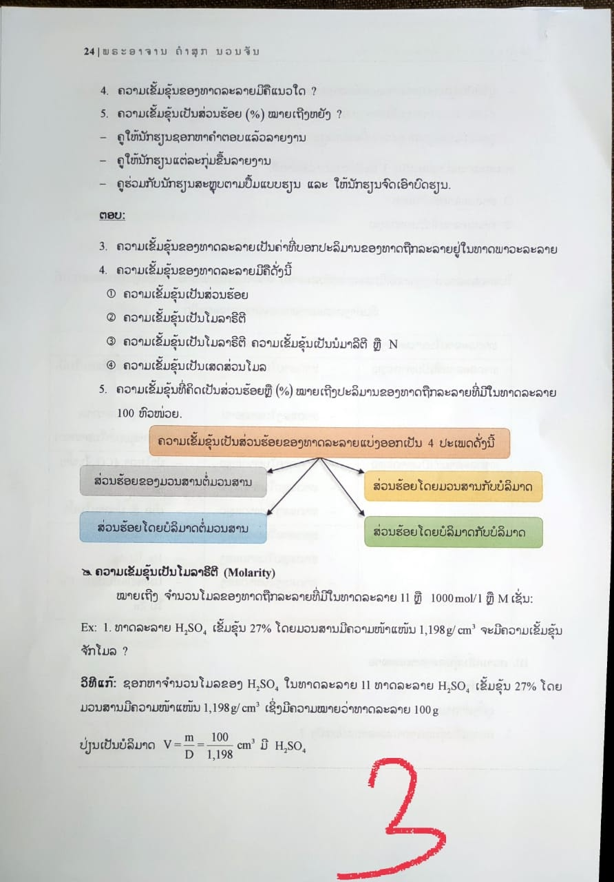

4. ຄວາມເຂັ້ມຂຸ້ນຂອງທາດລະລາຍມີຄືແນວໃດ ?

5. ຄວາມເຂັ້ມຂຸ້ນເປັນສ່ວນຮ້ອຍ (%) ຫມາຍເຖີງຫຍັງ ?

**ຕອບ:**

3. ຄວາມເຂັ້ມຂຸ້ນຂອງທາດລະລາຍເປັນຄ່າທີ່ບອກປະລິມານຂອງທາດຖືກລະລາຍຢູ່ໃນທາດພາວະລະລາຍ

4. ຄວາມເຂັ້ມຂຸ້ນຂອງທາດລະລາຍມີຄືດັ່ງນີ້

➀ ຄວາມເຂັ້ມຂຸ້ນເປັນສ່ວນຮ້ອຍ

➁ ຄວາມເຂັ້ມຂຸ້ນເປັນໂມລາຣີຕີ

➂ ຄວາມເຂັ້ມຂຸ້ນເປັນໂມລາຣີຕີ ຄວາມເຂັ້ມຂຸ້ນເປັນນໍມາລີຕີ ຫຼື N

➃ ຄວາມເຂັ້ມຂຸ້ນເປັນເສດສ່ວນໂມລ

5. ຄວາມເຂັ້ມຂຸ້ນທີ່ຄິດເປັນສ່ວນຮ້ອຍຫຼື (%) ຫມາຍເຖີງປະລິມານຂອງທາດຖືກລະລາຍທີ່ມີໃນທາດລະລາຍ 100 ຫົວຫນ່ວຍ.

|  |
| --- |
| ຄວາມເຂັ້ມຂຸ້ນເປັນສ່ວນຮ້ອຍຂອງທາດລະລາຍແບ່ງອອກເປັນ 4 ປະເພດດັ່ງນີ້ |

|  |  |  |
| --- | --- | --- |
| ສ່ວນຮ້ອຍຂອງມວນສານຕໍ່ມວນສານ |  | ສ່ວນຮ້ອຍໂດຍມວນສານກັບບໍລິມາດ |
|  |  |  |
| ສ່ວນຮ້ອຍໂດຍບໍລິມາດຕໍ່ມວນສານ |  | ສ່ວນຮ້ອຍໂດຍບໍລິມາດກັບບໍລິມາດ |

* **ຄວາມເຂັ້ມຂຸ້ນເປັນໂມລາຣີຕີ (Molarity)**

ຫມາຍເຖີງ ຈໍານວນໂມລຂອງທາດຖືກລະລາຍທີ່ມີໃນທາດລະລາຍ 10 ຫຼື 1000 mol/ 1 ຫຼື M ເຊັ່ນ:

Ex: 1. ທາດລະລາຍ H,S0, ເຂັ້ມຂຸ້ນ 27% ໂດຍມວນສານມີຄວາມຫນ້າແຫນ້ນ 1,198 g/ cm ຈະມີຄວາມເຂັ້ມຂຸ້ນ ຈັກໂມລ ? ວິທີແກ້: ຊອກຫາຈໍານວນໂມລຂອງ H,S0, ໃນທາດລະລາຍ II ທາດລະລາຍ H,SO, ເຂັ້ມຂຸ້ນ 27% ໂດຍ ມວນສານມີຄວາມຫນ້າແຫນ້ນ 1,198g/ cm ເຊິ່ງມີຄວາມຫມາຍວ່າທາດລະລາຍ 100g

ປ່ຽນເປັນບໍລິມາດ V= m 100 cm ມີ 1

D 1.198 cm' Ü H,SO,

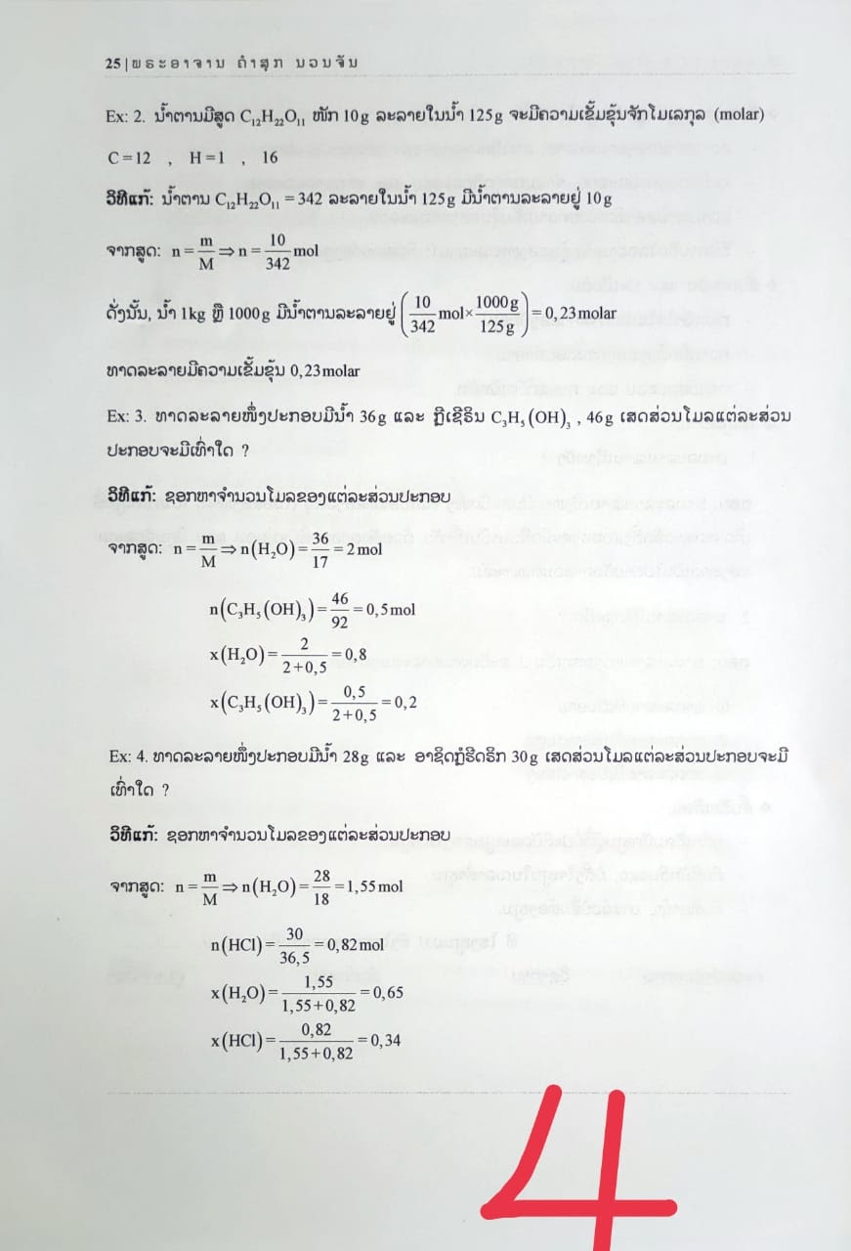

25 | ພ ຣ ະ ອ າ ຈ າ ນ ຄໍ າ ຊ ກ ນ ວ ນ ຈັ ນ

Ex: 2. ນ້ໍາຕານມີສູດ CHO), ຫນັກ 10g ລະລາຍໃນນໍ້າ 125g ຈະມີຄວາມເຂັ້ມຂຸ້ນຈັກໂມເລກຸລ (molar) C=12, H =1 , 16 ວິທີແກ້: ນ້ໍາຕານ CHgo, = 342 ລະລາຍໃນນ້ໍາ 125g ມີນ້ໍາຕານລະລາຍຢູ່ 10g ຈາກສູດ: m = m=n= 8, mol ດັ່ງນັ້ນ, ນ້ໍາ 1kg ຫຼື 1000g ມີນ້ໍາຕານລະລາຍຢູ່ 05 mol 0 = 0, 23 molar

10.

125 g )

ທາດລະລາຍມີຄວາມເຂັ້ມຂຸ້ນ 0,23 molar

Ex: 3. ທາດລະລາຍຫນຶ່ງປະກອບມີນໍາ 36 g ແລະ ຫຼີເຊີຣິນ C,H, (OH), , 46 g ເສດສ່ວນໂມລແຕ່ລະສວນ ປະກອບຈະມີເທົ່າໃດ ?

ວິທີແກ້: ຊອກຫາຈໍານວນໂມລຂອງແຕ່ລະສ່ວນປະກອບ

ຈາກສູດ: n=w=n(1,0)= 35 = 2 mol

1(C,H, (OH) 5 =0,5mol x(H,0)=-1 = 0,8 x(C,H, (01)= 928 = 0,2

Ex: 4. ທາດລະລາຍຫນຶ່ງປະກອບມີ 28g ແລະ ອາຊິດກູຮີດຣິກ 30g ເສດສ່ວນໂມລ ແຕ່ລະສ່ວນປະກອບຈະມີ ເທົ່າໃດ ?

ວິທີແກ້: ຊອກຫາຈໍານວນໂມລຂອງແຕ່ລະສ່ວນປະກອບ

ຈາກສູດ: n = m = n(H,0)= $ =1,55 mol

**M**

18

*n(HCi) = 30 =*

7 36, 5 =0, 82mol x(H,0)=_ 1,55

1 1,55+0 82 =0,65 *(HCI) =_0,82

1,55+0 ຊ9 =0, 34

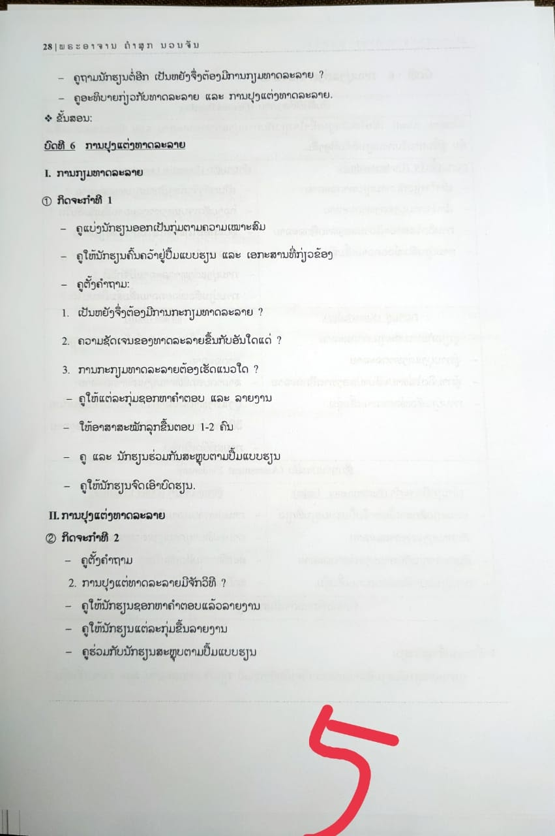

**28 | ພ ຣ ະ ອ ງ ຈ າ ນ**

**ຄໍ າ ສຸ ກ ນ ວ ນ ຈັ ນ**

- ຄູຖາມນັກຮຽນຕໍ່ອີກ ເປັນຫຍັງຈຶ່ງຕ້ອງມີການກຽມທາດລະລາຍ ?

- ຄູອະທິບາຍກ່ຽວກັບທາດລະລາຍ ແລະ ການປຸງແຕ່ງທາດລະລາຍ. , ຂັ້ນສອນ:

**ບົດທີ 6 ການປຸງແຕ່ງທາດລະລາຍ**

**I. ການກຽມທາດລະລາຍ**

**1 ກິດຈະກໍາທີ່ 1**

- ຄູແບ່ງນັກຮຽນອອກເປັນກຸ່ມຕາມຄວາມເຫມາະສົມ

- ຄູໃຫ້ນັກຮຽນຄົ້ນຄວ້າຢູ່ປຶ້ມແບບຮຽນ ແລະ ເອກະສານທີ່ກ່ຽວຂ້ອງ - ຄູຕັ້ງຄໍາຖາມ:

1. ເປັນຫຍັງຈຶ່ງຕ້ອງມີການກະກຽມທາດລະລາຍ ?

2. ຄວາມຊັດເຈນຂອງທາດລະລາຍຂື້ນກັບອັນໃດແດ່ ?

3. ການກະກຽມທາດລະລາຍຕ້ອງເຮັດແນວໃດ ?

- ຄູໃຫ້ແຕ່ລະກຸ່ມຊອກຫາຄໍາຕອບ ແລະ ລາຍງານ - ໃຫ້ອາສາສະຫນັກລຸກຂື້ນຕອບ 1-2 ຄົນ - ຄູ ແລະ ນັກຮຽນຮ່ວມກັນສະຫຼຸບຕາມປື້ມແບບຮຽນ - ຄູໃຫ້ນັກຮຽນຈົດເອົາບົດຮຽນ.

II ການປຸງແຕ່ງທາດລະລາຍ @ ກິດຈະກໍາທີ 2

- ຄູຕັ້ງຄໍາຖາມ 2. ການປຸງແຕ່ທາດລະລາຍມີຈັກວິທີ ? - ຄູໃຫ້ນັກຮຽນຊອກຫາຄໍາຕອບແລ້ວລາຍງານ - ຄູໃຫ້ນັກຮຽນແຕ່ລະກຸ່ມຂື້ນລາຍງານ - ຄູຮ່ວມກັບນັກຮຽນສະຫຼຸບຕາມປຶ້ມແບບຮຽນ

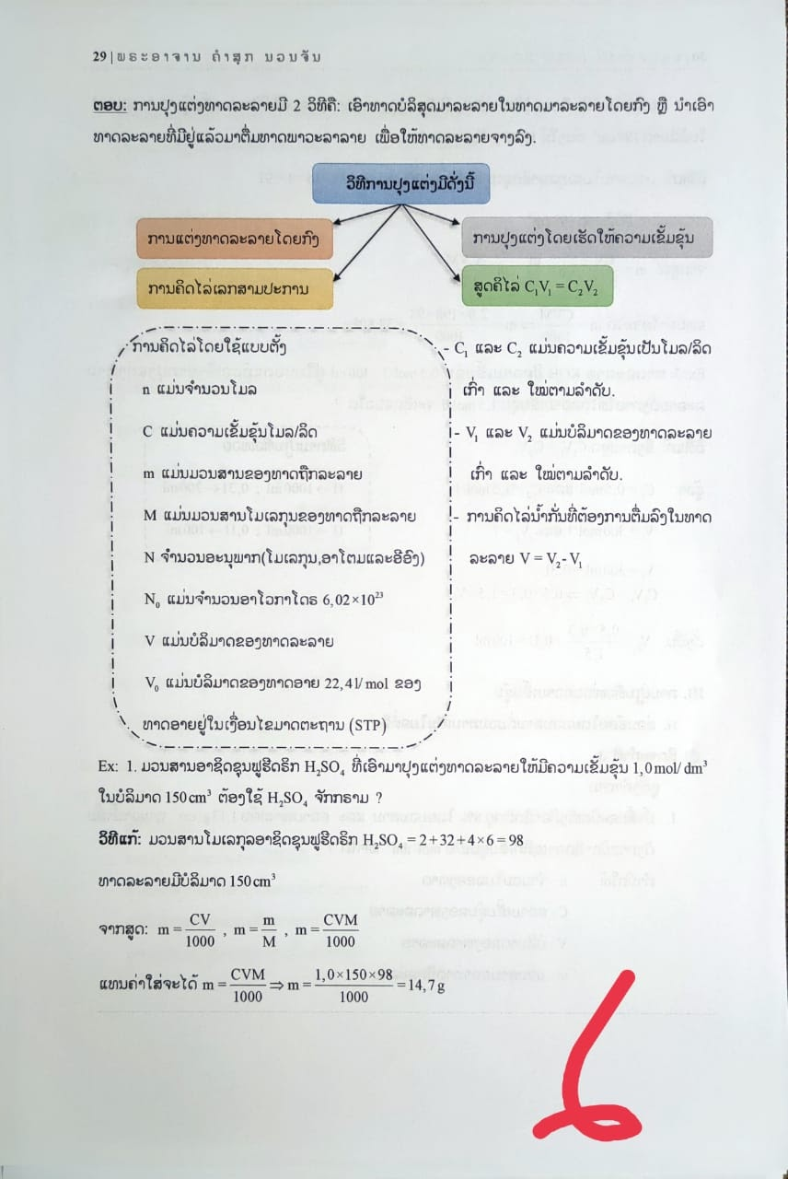

29 | ພ ຣ ະ ອ ຈ

ນ

ຄໍ າ ສຸ ກ ນ ວ ນ ຈັນ.

ຕອບ: ການປຸງແຕ່ງທາດລະລາຍມີ 2 ວິທີຄື: ເອົາທາດບໍລິສຸດມາລະລາຍໃນທາດມາລະລາຍໂດຍກົງ ຫຼື ນໍາເອົາ ທາດລະລາຍທີ່ມີຢູ່ແລ້ວມາຕື່ມທາດພາວະລາລາຍ ເພື່ອໃຫ້ທາດລະລາຍຈາງລົງ.

ວິທີການປຸງແຕ່ງມີດັ່ງນີ້

ການແຕ່ງທາດລະລາຍໂດຍກົງ

ການປຸງແຕ່ງໂດຍເຮັດໃຫ້ຄວາມເຂັ້ມຂຸ້ນ

**ການຄິດໄລ່ເລກສາມປະການ**

ສູດຄິໄລ່ C,V, =C,V,

ການຄິດໄລໂດຍໃຊ້ແບບຕັ້ງ

- , ແລະ C, ແມ່ນຄວາມເຂັ້ມຂຸ້ນເປັນໂມລ/ລິດ n ແມ່ນຈໍານວນໂມລ

່ ເກົ່າ ແລະ ໃຫມ່ຕາມລໍາດັບ. c ແມ່ນຄວາມເຂັ້ມຂຸ້ນໂມລ/ລິດ

- V, ແລະ V, ແມ່ນບໍລິມາດຂອງທາດລະລາຍ m ແມ່ນມວນສານຂອງທາດຖືກລະລາຍ

_i ເກົ່າ ແລະ ໃຫມ່ຕາມລໍາດັບ. M ແມ່ນມວນສານໂມເລກຸນຂອງທາດຖືກລະລາຍ !- ການຄິດໄລ່ນໍ້າກັ່ນທີ່ຕ້ອງການຕື່ມລົງໃນທາດ N ຈໍານວນອະນຸພາກ(ໂມເລກຸນ,ອາໂຕມແລະອີອົງ) , ລະລາຍ V = V ̧- V,

N, ແມ່ນຈໍານວນອາໂວກາໂດຣ 6,02x10

V ແມ່ນບໍລິມາດຂອງທາດລະລາຍ V, ແມ່ນບໍລິມາດຂອງທາດອາຍ 22,4) mol ຂອງ

^ ທາດອາຍຢູໃນເງື່ອນໄຂມາດຕະຖານ (STP)

M--

*-*

*-*

*-*

*-*

*-*

*-*

*-*

*-*

*-*

*-*

-

-

Ex: 1. ມວນສານອາຊິດຊູນຟູຮີດຣິກ H,SO, ທີ່ເອົາມາປຸງແຕ່ງທາດລະລາຍໃຫ້ມີຄວາມເຂັ້ມຂຸ້ນ 1,0 mol/ dm ໃນບໍລິມາດ 150cm ຕ້ອງໃຊ້ H,SO, ຈັກກຣາມ ?

ວິທີແກ້: ມວນສານໂມເລກຸລອາຊິດຊູນຟູຮີດຣິກ H,SO = 2+32+4x6 = 98

ທາດລະລາຍມີບໍລິມາດ 150cm

ຈາກສູດ: m = CV , m = m , m = CVM

**" 1000 ” " M ” " 1000**

ແທນຄ່າໃສ່ຈະໄດ້ m =

**1000**

$

__1,0x150 x 98 | =

**7ີ = 14, 7 g 1000**

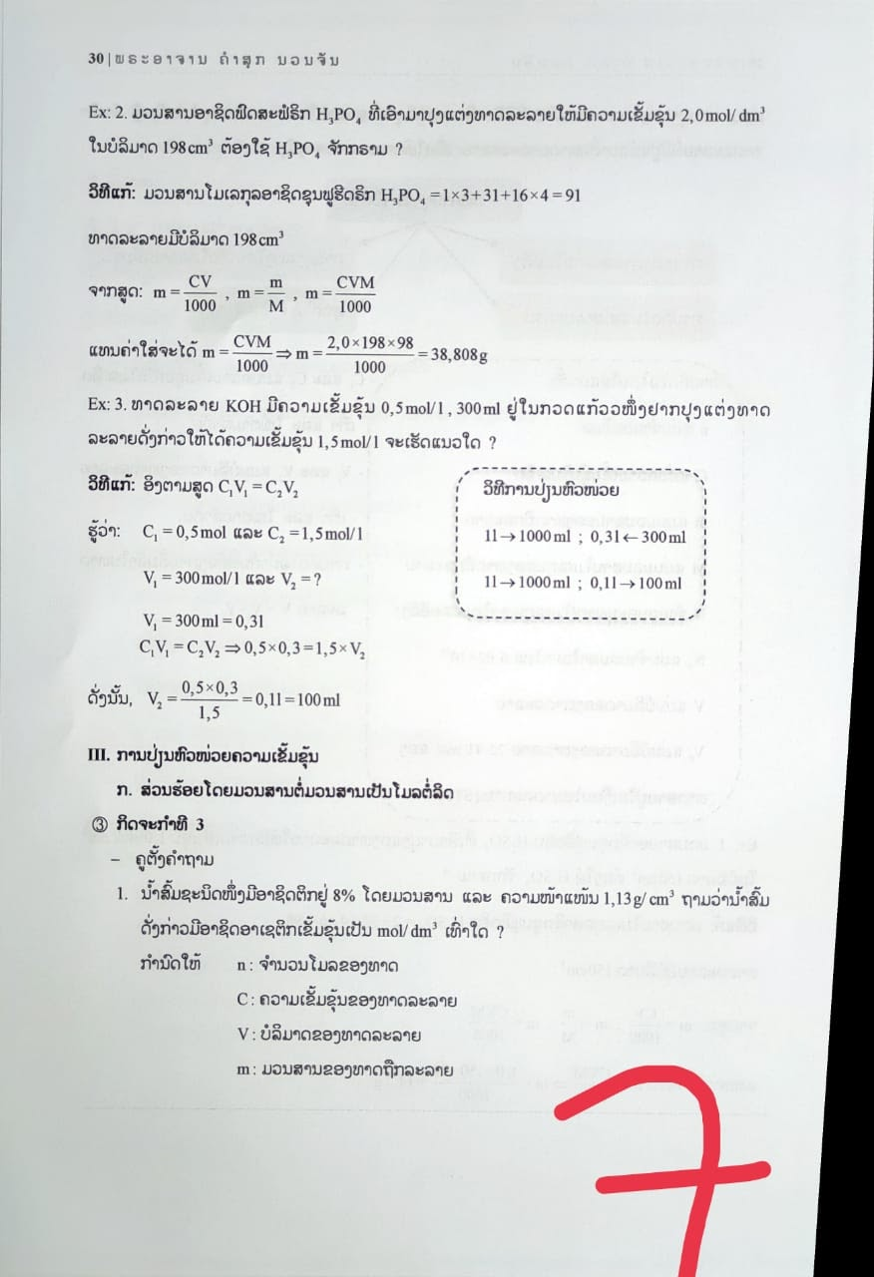

30 | ພ ຣ ະ ອ າຈານ ຄໍ າ ສ ກ ນ ວ ນ ຈັນ

Ex: 2. ມວນສານອາຊິດຟົດສະຟໍຣິກ H,PO, ທີ່ເອົາມາປຸງແຕ່ງທາດລະລາຍໃຫ້ມີຄວາມເຂັ້ມຂຸ້ນ 2,01mol/ dim ໃນບໍລິມາດ 198cm ຕ້ອງໃຊ້ HSPO, ຈັກກຣາມ ?

ວິທີແກ້: ມວນສານໂມເລກຸລອາຊິດຊູນຟູຮີດຣິກ H, PO, =0x3+31+16=4 = 91

ທາດລະລາຍມີບໍລິມາດ 198cm

ຈາກສູດ: m = Cy , m = m

ຫ = CVM

1000 -

ແທນຄ່າໃສ່ຈະໄດ້ m = CVM = m = 2,0x198 x 98 _3

ໍ = 38,808g

1000 Ex: 3. ທາດລະລາຍ KOH ມີຄວາມເຂັ້ມຂຸ້ນ 0,5 mol/ 1 , 300 ml ຢູ່ໃນກວດແກ້ວວຫນຶ່ງຢາກປຸງ ແຕ່ງທາດ ລະລາຍດັ່ງກ່າວໃຫ້ໄດ້ຄວາມເຂັ້ມຂຸ້ນ I, 5 mol/L ຈະເຮັດແນວໃດ ?

ວິທີແກ້: ອິງຕາມສູດ CLV, =C,V,

ວິທີການປ່ຽນຫົວຫນ່ວຍ

ຮູ້ວ່າ:

C = 0,5 mol ແລະ Cຸ =1,5 1mol/ 1

**11→1000 ml ; 0,31- 300 ml**

V = 300 mol/1 ແລະ V = ?

**11**

**1000 ml ; 0,**

**1**

**100 ml**

V = 300 ml = 0,31 CLV, =C,V, =0,5 x 0,3 =1,5 xV,

ດັ່ງນັ້ນ, V = 3 = 0,11=100ml I. ການປ່ຽນຫົວຫນ່ວຍຄວາມເຂັ້ມຂຸ້ນ - ກ. ສ່ວນຮ້ອຍໂດຍມວນສານຕໍ່ມວນສານເປັນໂມລຕໍ່ລິດ 3 ກິດຈະກໍາທີ 3 - ຄູຕັ້ງຄໍາຖາມ 1. ນໍ້າສົ້ມຊະນິດຫນຶ່ງມີອາຊິດຕິກຢູ່ 8% ໂດຍມວນສານ ແລະ ຄວາມຫນ້າແຫນ້ນ 1,13g/ cm ຖາມວ່ານ້ໍາສົ້ມ

ດັ່ງກ່າວມີອາຊິດອາເຊຕິກເຂັ້ມຂຸ້ນເປັນ mol/ dm ເທົ່າໃດ ? ກໍານົດໃຫ້ n : ຈໍານວນໂມລຂອງທາດ

C: ຄວາມເຂັ້ມຂຸ້ນຂອງທາດລະລາຍ V : ບໍລິມາດຂອງທາດລະລາຍ m : ມວນສານຂອງທາດຖືກລະລາຍ

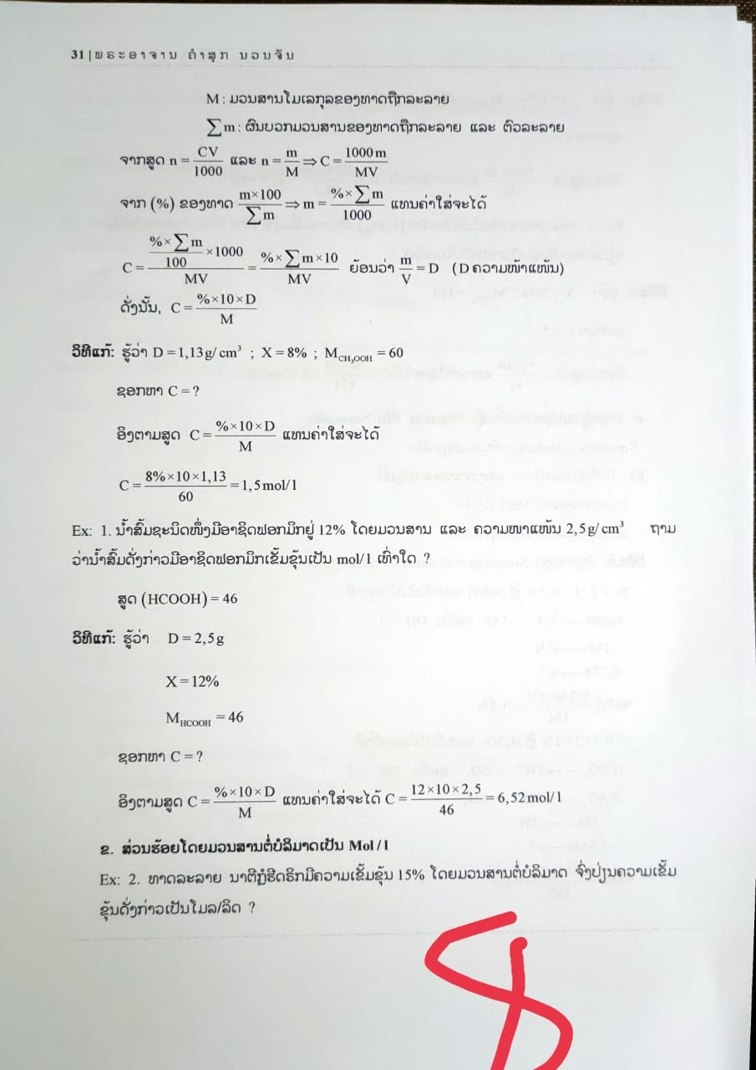

**31 | ພ ຣ ະ ອ 1 ຈ າ ນ**

**ຄູ່ າ ສຸ ກ**

**ນ ວ ນ ຈັ ນ**

**M**

**MV**

M : ມວນສານໂມເລກຸລຂອງທາດຖືກລະລາຍ

> m : ຜົນບວກມວນສານຂອງທາດຖືກລະລາຍ ແລະ ຕົວລະລາຍ ຈາກສູດ n = CV ແລະ n = m =0= 1000 m

1000 ຈາກ (%) ຂອງທາດ slo - m = % > " ແທນຄ່າໃສ່ຈະໄດ້

າດ Sm m້ 1000 %=> mm

ມຖ* ^ ຍ້ອນວ່າ ” = D (D ຄວາມຫນ້າແຫນ້ນ)

C = 100*1000 %3F.

MV ດັ່ງນັ້ນ, c = %x10 x D

MV

M

ວິທີແກ້: ຮູ້ວ່າ D = 1,13g cm" ; X= 8% ; Mo,ool = 60

ຊອກຫາ C = ?

ອິງຕາມສູດ C= %X10 XD ແທນຄ່າໃສ່ຈະໄດ້

M

8%x 10x1,13 =1,5 mol/L

**60**

ຖາມ

Ex: 1. ນ້ໍາສົ້ມຊະນິດຫນຶ່ງມີອາຊິດຟອກມິກຢູ່ 12% ໂດຍມວນສານ ແລະ ຄວາມຫນາແຫນ້ນ 2,5 g/ cm ວ່ານໍ້າສົ້ມດັ່ງກ່າວມີອາຊິດຟອກມິກເຂັ້ມຂຸ້ນເປັນ mol/1 ເທົ່າໃດ ?

ສູດ (HCOOH) = 46 ວິທີແກ້: ຮູ້ວ່າ D = 2,5 g

X=12%

MuCOOH = 46

**46**

ຊອກຫາ C = ? ອິງຕາມສູດ C= %x/0XD ແທນຄ່າໃສ່ຈະໄດ້ c= 12x10 2,5 = 6,52 mol 1

M ຂ. ສ່ວນຮ້ອຍໂດຍມວນສານຕໍ່ບໍລິມາດເປັນ Mol/. Ex; 2. ທາດລະລາຍ ນາຕີຫຼໍ່ຮີດຣິກມີຄວາມເຂັ້ມຂຸ້ນ 15% ໂດຍມວນສານຕໍ່ບໍລິມາດ ຈົ່ງປ່ຽນຄວາມເຂັ້ມ ຂຸ້ນດັ່ງກ່າວເປັນໂມລ/ລິດ ?

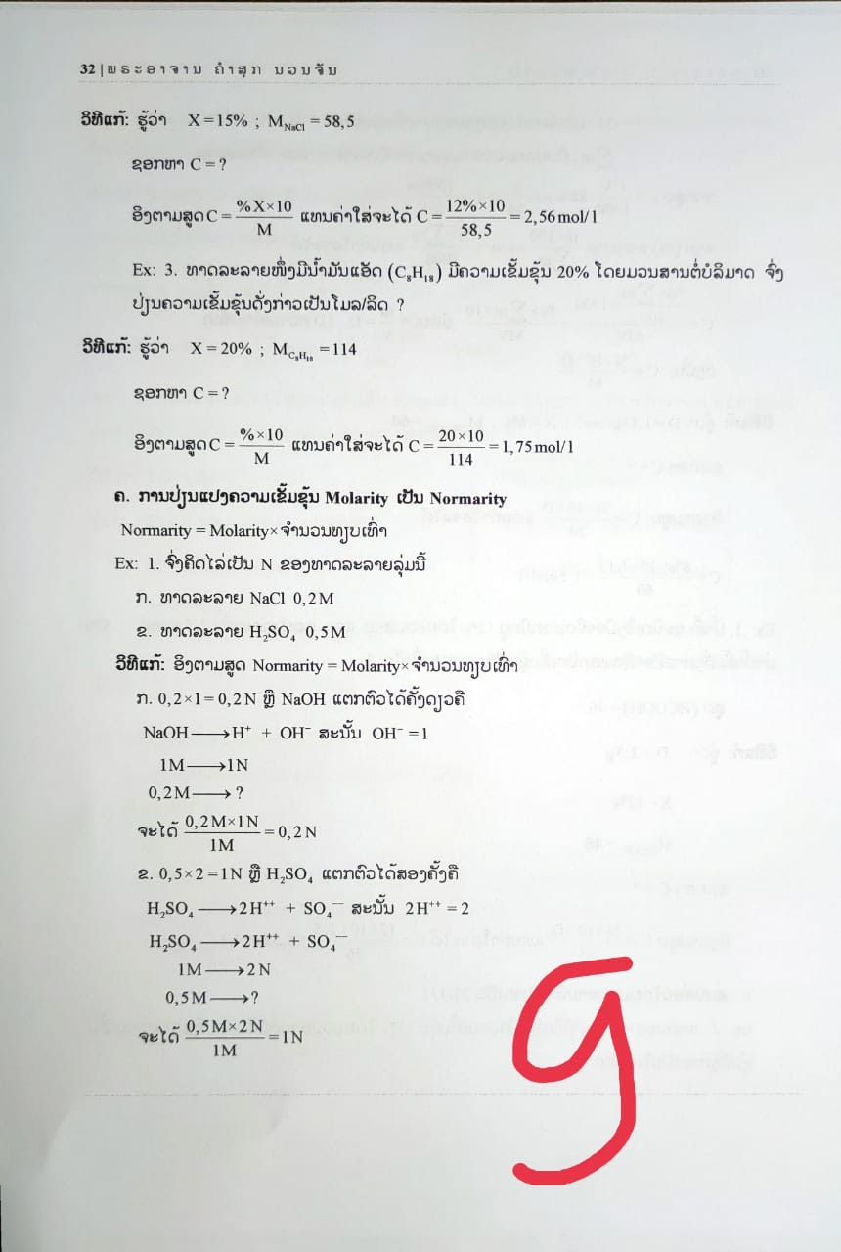

**32 | ພ ຣ ະ ອ 1 ຈ າ ນ**

**ຄໍ າ ສຸ ໗ ນ ວ ນ ຈັ ນ**

**ວິທີແກ້: ຮູ້ວ່າ**

X=15% ; Mac = 58, 5

ຊອກຫາ C = ?

M

ອິງຕາມສູດc = Xx10 ແທນຄ່າໃສ່ຈະໄດ້ c=129-10 = 2,56 mol/ 1 Ex: 3. ທາດລະລາຍຫນຶ່ງມີນໍ້າມັນແອັດ (C,H,,) ມີຄວາມເຂັ້ມຂຸ້ນ 20% ໂດຍມວນສານຕໍ່ບໍລິມາດ ຈົ່ງ ປ່ຽນຄວາມເຂັ້ມຂຸ້ນດັ່ງກ່າວເປັນໂມລ/ລິດ ?

**ວິທີແກ້: ຮູ້ວ່າ**

**X = 20% ; Mc.. = 114**

**ຊອກຫາ C = ?**

M

**ອິງຕາມສູດc= 6x10 ແທນຄ່າໃສ່ຈະໄດ້ c= 2010 = 1,75 mol/ 1 ຄ. ການປ່ຽນແປງຄວາມເຂັ້ມຂຸ້ນ Molarity ເປັນ Normarity Normarity - Molarity ຈໍານວນທຽບເທົ່າ Ex: 1. ຈົ່ງຄິດໄລ່ເປັນ N ຂອງທາດລະລາຍລຸ່ມນີ້**

ກ. ທາດລະລາຍ NaCl 0,2 M

ຂ. ທາດລະລາຍ H,S0, 0,5 M ວິທີແກ້: ອິງຕາມສູດ Normarity - Molarityx ຈໍານວນທຽບເທົ່າ

ກ. 0,2x1= 0,2 N ຫຼື NaOH ແຕກຕົວໄດ້ຄັ້ງດຽວຄື NaOH— »H* + OH ສະນັ້ນ OH =l

1M- IN 0,2 M— ?

..

ຈະໄດ້ 0,2M= 1 N

**IM**

ຂ. 0,5 x 2 = IN ຫຼື H,S0, ແຕກຕົວໄດ້ສອງຄັ້ງຄື HAS0, →2H** + So, ສະນັ້ນ 2H** = 2 H,SO4 , 2H** + So,

**TM →2 N 0,5 M— »?**

ຈະໄດ້ 0,5 My 2 N

-=IN

**IM**

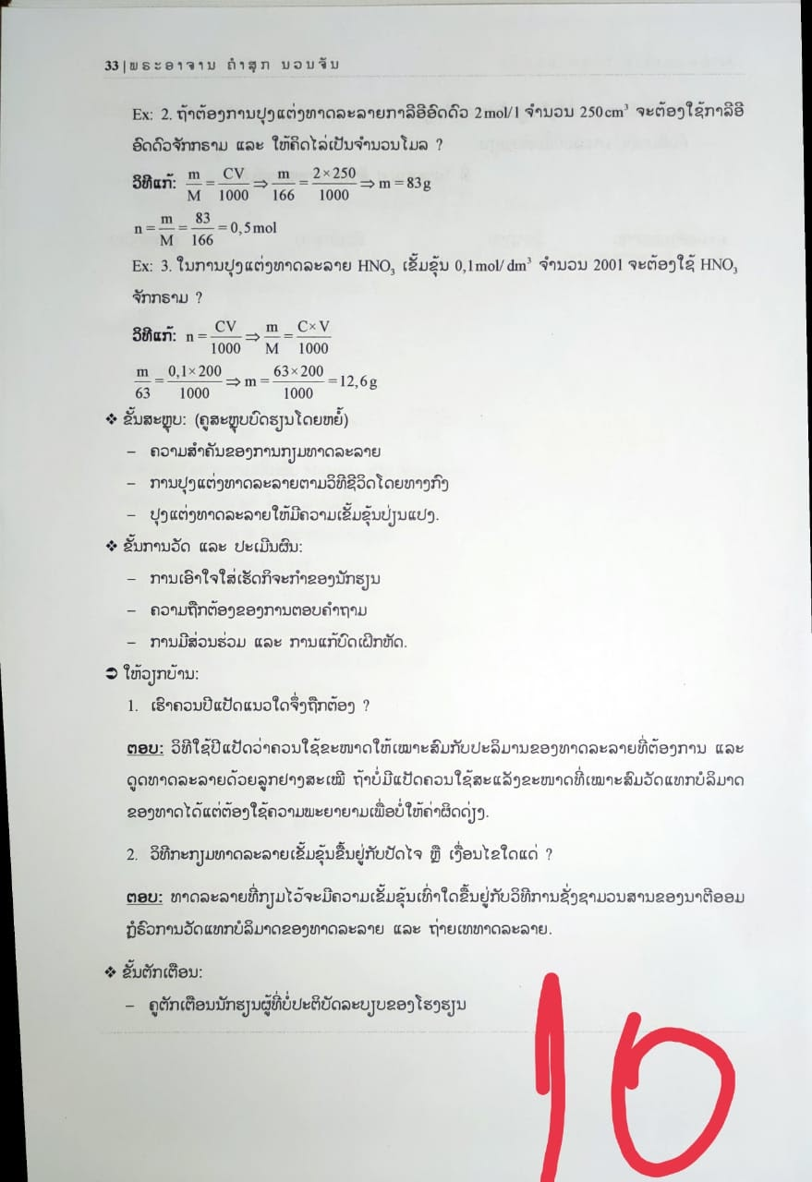

33 | ພ ຣ ະ ອ າ ຈາ ນ ຄໍ າ ສຸ ກ ນ ວ ນ ຈັນ

Ex: 2. ຖ້າຕ້ອງການປຸງ ແຕ່ງທາດລະລາຍກາລີອີອົດຕົວ 2 mol/L ຈໍານວນ 250 cm ຈະຕ້ອງໃຊ້ກາລີອີ ອົດຕົວນັກກຣາມ ແລະ ໃຫ້ຄິດໄລ່ເປັນຈໍານວນໂມລ ? ວິທີແກ້: m _ CV - m - 2 x 250 ..

= m = 83g " M 1000 ~ 166 1000 ..._ m — 83 = 0.5 mol “ M 166 Ex: 3. ໃນການປຸງແຕ່ງທາດລະລາຍ HNO, ເຂັ້ມຂຸ້ນ 0,1 mol/ dm ຈໍານວນ 2001 ຈະຕ້ອງໃຊ້ HNO, ນັກກຣາມ ?

ວິທີແກ້: n = CV - m - Cx V

“ “ 1000 ~ M 1000 m _ 0,1x 200 ___ 63x 200 63 1000 ”ກ 1000

່=12,6g • ຂັ້ນສະຫຼຸບ: (ຄູສະຫຼຸບບົດຮຽນໂດຍຫຍໍ້)

- ຄວາມສໍາຄັນຂອງການກຽມທາດລະລາຍ - ການປຸງແຕ່ງທາດລະລາຍຕາມວິທີຊີວິດໂດຍທາງກົງ

- ປຸງ ແຕ່ງທາດລະລາຍໃຫ້ມີຄວາມເຂັ້ມຂຸ້ນປ່ຽນແປງ. • ຂັ້ນການວັດ ແລະ ປະເມີນຜົນ:

- ການເອົາໃຈໃສ່ເຮັດກິຈະກໍາຂອງນັກຮຽນ - ຄວາມຖືກຕ້ອງຂອງການຕອບຄໍາຖາມ

- ການມີສ່ວນຮ່ວມ ແລະ ການແກ້ບົດເຝິກຫັດ. • ໃຫ້ວຽກບ້ານ

1. ເຮົາຄວນປີແປັດແນວໃດຈຶ່ງຖືກຕ້ອງ ?

ຕອບ: ວິທີໃຊ້ປີ ແປັດວ່າຄວນໃຊ້ຂະຫນາດໃຫ້ເຫມາະສົມກັບປະລິມານຂອງທາດລະລາຍທີ່ຕ້ອງການ ແລະ ດູດທາດລະລາຍດ້ວຍລູກຢາງສະເຫມີ ຖ້າບໍ່ມີແປັດຄວນໃຊ້ສະແລັງຂະຫນາດທີ່ເຫມາະສົມວັດແທກບໍລິມາດ ຂອງທາດໄດ້ແຕ່ຕ້ອງໃຊ້ຄວາມພະຍາຍາມເພື່ອບໍ່ໃຫ້ຄ່າຜິດດ່ຽງ. 2. ວິທີກະກຽມທາດລະລາຍເຂັ້ມຂຸ້ນຂື້ນຢູ່ກັບປັດໄຈ ຫຼື ເງື່ອນໄຂໃດແດ່ ? ຕອບ: ທາດລະລາຍທີ່ກຽມໄວ້ຈະມີຄວາມເຂັ້ມຂຸ້ນເທົ່າໃດຂື້ນຢູ່ກັບວິທີການຊັ່ງຊາມວນສານຂອງນາຕີອອມ ກູຣົວການວັດແທກບໍລິມາດຂອງທາດລະລາຍ ແລະ ຖ່າຍເທທາດລະລາຍ.

ີ່ ຂັ້ນຕັກເຕືອນ:

- ຄູຕັກເຕືອນນັກຮຽນຜູ້ທີ່ບໍ່ປະຕິບັດລະບຽບຂອງໂຮງຮຽນ